УДК 621.313

РОЗРОБКА МЕТОДУ ОЦІНКИ КІЛ З НЕЛІНІЙНИМИ ІНДУКТИВНОСТЯМИ ТА ІСКРОБЕЗПЕЧНИМИ ТРАНСФОРМАТОРАМИ

Петрова А.В., студент; Бершадський І.А., доц., к.т.н.
(Донецький національний технічний університет,м.Донецьк, Україна)

Одним з основних елементів іскробезпечних рудничних слабкострумових кіл є трансформатори, що живлять кола управління гірничних комбайнів. Тому необхідним є визначення розрахунковими методами параметрів схеми заміщення реального трансформатора для подальшого його включення в розрахункову схему для визначення параметрів іскробезпечних кіл.
В якості прикладу типовий трьохобмотковий трансформатор з напругами первинної, другої та третьої обмоток відповідно 660, 24 та 42 В та приведеними навантаженнями на другій і третій обмотках 15 Вт, частота мережі живлення 50 Гц. Обираємо броньовий тип трансформатора з сердечником з штампованих пластин та мідними обмотками. Відношення маси сталі до маси міді приймаємо рівним $α=5,5$. В якості матеріалу сердечника приймаємо електротехнічну сталь марки Э41 з товщиною листа мм [1] .
Розрахунок параметрів трансформатору виконується для подальшого включення його у розрахункову схему, що розроблена за допомогою пакету Simulinc. Блок нелінійного трансформатору, що міститься в бібліотеці SimPowerSystems, вимагає використання параметрів трансформатору у відносних одиницях. Параметри трансформатору у відносних одиницях в даному випадку розраховуються через базисні активні опори гілок, також визначаються базисні індуктивності гілок.
Знаючи значення базисних опорів та індуктивностей гілок схеми заміщення знайдемо її параметри у відносних одиницях:

, ; , ;
, ;
.

Подальші розрахунки ведуться за допомогою комп’ютерної моделі, що виконана в системі Simulinc пакету Matlab 6.5 (рис.1) [2] .
Вхідними параметрами для цієї моделі є параметри нелінійного трансформатору, параметри елементів R та L та час переривання контактів. Вихідними параметрами є ефективна потужність електричного розряду та його тривалість. Найбільш цікавим випадком з точки зору іскробезпеки є розмикання контактів що за часом припадає на максимум синусоїди струму.
Було запропоновано визначити параметри розряду для таких випадків: при визначених значеннях елементу Гн, Гн або Гн змінювати значення параметру задля визначення, в яких межах параметрів та коло виконує умови іскробезпеки, а в яких межах іскровий розряд призводить до вибуху метано-повітряної суміші. Результати були зведені у табл.1.1-1.3.

Таблиця 1.1 – Результати розрахунків параметрів розряду при Гн

,Ом | , Вт | , А | , мкс | τ, К | , мм | Розповсюджується полум’я чи ні
100 | 1,5660 | 0,237 | 386,5 | 1541 | 0,0221 | Ні
80 | 2,0449 | 0,292 | 390,1 | 1775 | 0,0306 | Ні
60 | 2,9654 | 0,387 | 395,4 | 2111 | 0,0366 | Так
50 | 3,7846 | 0,461 | 406,1 | 2317 | 0,0397 | Так

Таблиця 1.2 – Результати розрахунків параметрів розряду при Гн

,Ом | , Вт | , А | , мкс | τ, К | , мм | Розповсюджується полум’я чи ні
300 | 1,0718 | 0,078 | 426,9 | 1285 | 0,0119 | Ні
200 | 1,9834 | 0,116 | 421,6 | 1753 | 0,0223 | Ні
100 | 3,3139 | 0,224 | 524,3 | 2216 | 0,0382 | Так
90 | 4,2790 | 0,246 | 523 | 2452 | 0,0451 | Так

Таблиця 1.3 – Результати розрахунків параметрів розряду при Гн

,Ом | , Вт | , А | , мкс | τ, К | , мм | Розповсюджується полум’я чи ні
1000 | 1,3002 | 0,023 | 389,6 | 1409 | 0,014 | Ні
500 | 1,8011 | 0,04 | 461,1 | 1673 | 0,0212 | Ні
300 | 2,9277 | 0,055 | 447,8 | 2106 | 0,0323 | Так
200 | 3,1879 | 0,064 | 461,5 | 2176 | 0,0348 | Так

Проаналізувавши результати розрахунків можна зазначити, що найменші значення ефективної потужності та часу розряду маємо при Гн, що пояснюється невеликою магнітною інерційністю кола через невелику індуктивність навантаження. При Гн маємо збільшення часу розряду і суттєве збільшення його потужності. При Гн відбувається збільшення часу розряду, але суттєво знижується його потужність завдяки меншому струму навантаження.
За викладеною методикою можна проводити аналіз широкого спектру слабкострумових кіл, що використовуються в тих чи інших вибухонебезпечних умовах. До них можуть належати кола управління гірничих комбайнів, пристрої автоматизації та телемеханізації, захисту, що використовуються на підприємствах з вибухонебезпечною атмосферою. Таким чином використана методика дозволяє або взагалі відмовитись від проведення випробувань обладнання на іскробезпеку, або сильно звузити діапазон необхідних для перевірки випробуваннями даних.

Перелік посилань

1. Комаров В.С. Искробезопасность рудничного и взрывозащищенного оборудования. М.: Недра, 1972.
2. Дьяконов В. Д93 Simulink 4. Специальный справочник. – СПб: Питер,2002.-528 с.:ил.
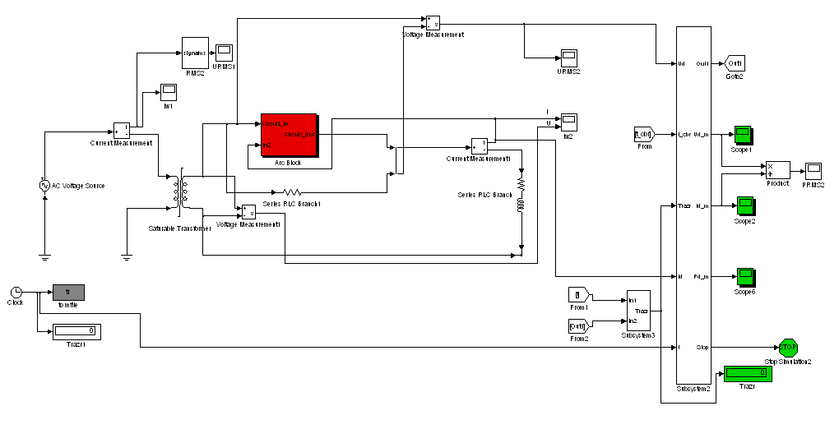
Рисунок 1 – Комп’ютерна модель визначення параметрів розряду при розмиканні кола
з послідовним з'єднанням R, L та нелінійного трансформатора

